协会开展气瓶充装单位介质化验人员培训活动
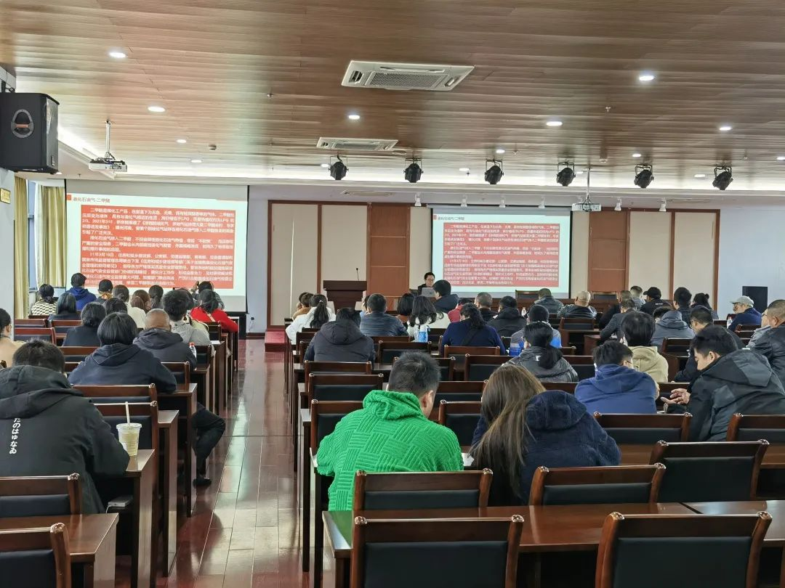

为进一步推动我市气瓶充装行业发展，更好地帮助充装行业单位掌握最新政策法规变化要求，不断提升企业自身管理水平，保障充装行业工作安全有序运行。3月22日，宁波市特种设备行业协会举办了“气瓶充装单位化验人员培训”活动，来自全市68个气瓶充装单位，共90名从事化验相关作业和管理的人员参加了培训。
此次培训特邀2位行业专家，针对TSG07-2019《特种设备生产和充装单位许可规则》关于介质化验的新增要求进行政策解析，对充装介质的基础知识、检验设备、工作原理和管理要求等进行了详实的理论讲解，带领学员实地参观学习相关介质化验设备。现场培训结束后，行业专家对各化验验人员的岗位能力及其对政策法规的理解情况进行了现场考核。
活动紧紧围绕协会全心全意为会员服务的办会宗旨，积极发挥政府与企业之间的桥梁和纽带作用，优化行业从业人员的专业技术能力，提高充装行业安全管理水平，不断推动全行业健康、快速、持续发展。

